「剧」过瘾，过「足」瘾——OPPO世界杯短剧营销
广 告 主：OPPO
所属行业：IT数码家电
执行时间：2022.11.24-2023.1.7
参选类别：视频内容营销类
营销背景
2022年11月，卡塔尔世界杯诸神黄昏，是谁夺得大力神杯，这件事对广大球迷很重要。而对于手机行业来说，这是各大厂商新机上市的旺季传播点，OPPO Reno9 11月23日正式上市，如何抢占世界杯声量，花式突围？
我们遇到的挑战包括：
1、11月手机行业旺季，神仙打架各家争鸣， vivo-X90在世界杯强势亮相、荣耀-80借势供应链线打造声势，OPPO-Reno9上市便遭两面夹击，难以实现差异化的反击。
2、手机行业同质化严重，外观颜值、影像联名、自研芯片等，各家的主打卖点相似，OPPO核心产品力并不突出，消费者难以记住其卖点。
3、世界杯酣战同期，围绕世界杯的价值营销，OPPO缺少MP身份，借势传播难题提升。
营销目标
OPPO抢占世界杯流量，成就新机声量黑马，目标设定如下：
1、有口碑：升级OPPO Reno系列一以贯之的品牌好感；
2、有人气：核心目标TA（Z世代）深度触达明显提升。
策略与创意
好内容就是好广告！世界杯大型且密集的传播环境下，用户不想看广告，对广告免疫。我们就用好内容持续渗透，让用户在不知不觉中看到OPPO，记住OPPO。
执行过程/媒体表现
1、选择短剧作为优质内容输出的重要抓手
用户的内容消费早已从长视频转移至短视频，短平快的内容更受关注。
长剧长综难出爆款，短剧趣味剧情易上头。如《狂飙》能造就现象级的爆款一年能有几部？但短剧以其趣味/猎奇/搞笑/家庭等丰富剧情，能轻松调动用户观看兴趣。
快手，作为短剧业界的领军者，在流量、内容、制作、商业化均有优势，能够灵活定制，支持营销需求。
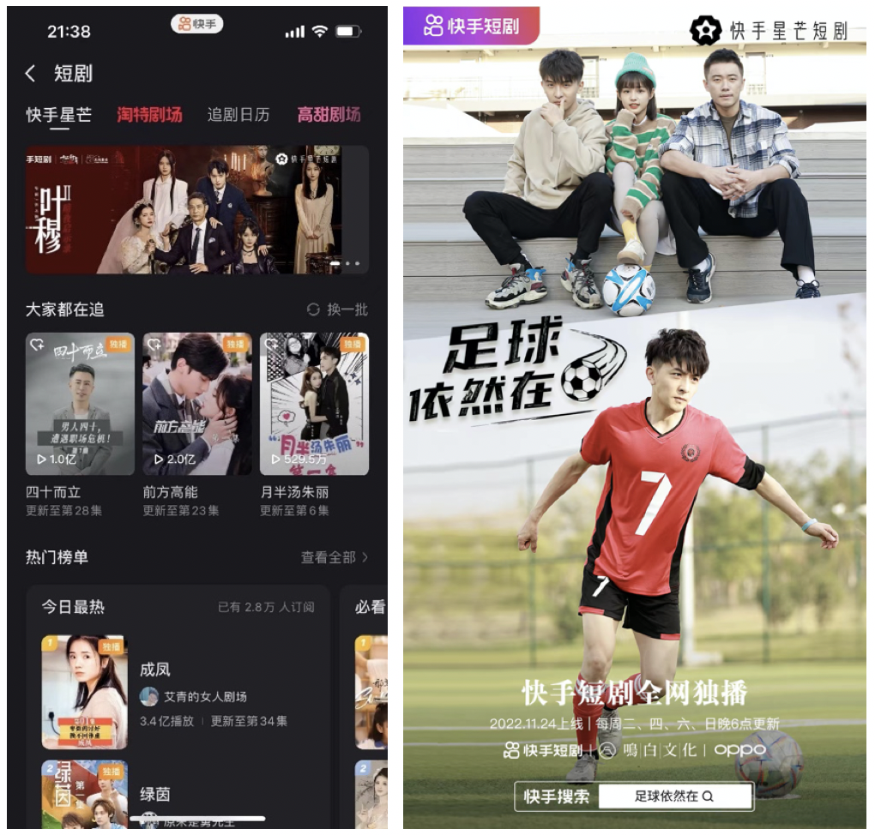
2、大屏看球赛，小屏看短剧。《足球依然在》带大家追逐足球热情的同时，深度体验OPPOReno9
OPPOReno9带领“全家桶”承包角色生活（几乎每一集都有OPPO产品，植入不生硬）
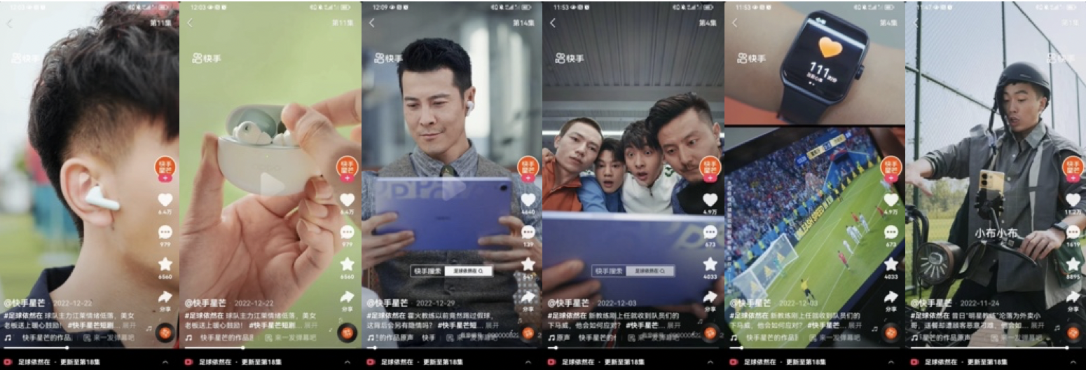
剧情冲突高潮， OPPOReno9成为重要角色（第8第10植入集也是vv最高单集)
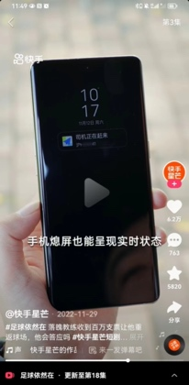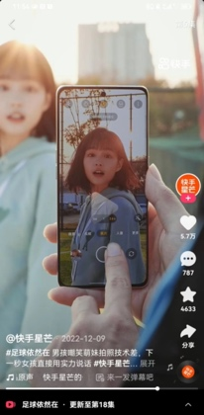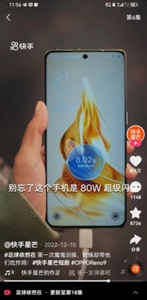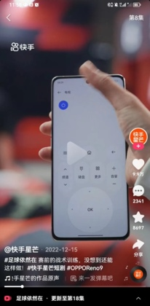
平台多个传播资源支持，全程在线宣推，提升项目热度。
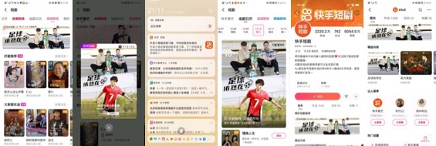
营销效果与市场反馈
1、从短剧传播上看，该剧正片播放量超1亿，其中品牌植入集播放占比超49%。与同期上线的短剧对比，该剧作为唯一商业合作的短剧，平均单集播放量依然是平台第一。
2、短剧项目带动OPPO在快手，品牌资产增长17%，品牌内容曝光超2.8亿，同比同期国产手机品牌的资产沉淀与内容声量，OPPO当属行业第一。
3、用户自发好评不断，好内容带来好口碑。短剧内丰富的产品植入与剧情，让用户纷纷点赞，记住产品卖点，联动成为搜索热词。
4、该项目为OPPO挖掘更多特色人群，精致妈妈、新锐白领、Z时代等年轻活力的高消费人群都被多次触达，沉淀成为OPPO的忠实粉丝。

